Bloomberg trích dẫn báo cáo năm 2019 của Google, Temasek Holdings Pte và Bain & Co về thương mại điện tử khu vực Đông Nam Á, theo đó doanh số mà nền kinh tế giao dịch trực tuyến khu vực Đông Nam Á dự kiến đạt vào năm 2025 là 300 tỷ đô la và đóng góp tới 8,5% GDP của khu vực, trở thành một trong những khu vực có nền kinh tế Internet năng động nhất toàn cầu.

Đơn vị: tỷ USD
Nguồn: Google & Temasek / Bain, e-Conomy SEA 2019

Theo Google, Temasek Holdings Pte và Bain & Co, khu vực Đông Nam Á đang sở hữu những yếu tố thuận lợi cho sự phát triển của kinh tế Internet, như có tỷ lệ người sử dụng Internet nhiều nhất thế giới (360 triệu trong số 570 triệu người dân của khu vực này hiện đang sử dụng Internet và cứ 2 người sử dụng Internet thì có 1 người tham gia kinh tế Internet), có thời gian đăng nhập Internet nhiều nhất trong ngày (6 quốc gia Đông Nam Á lọt top 10 toàn cầu về thời gian sử dụng Internet trong ngày), một trong những khu vực có dân số trẻ nhất (67% dân số thuộc độ tuổi từ 15 đến 64), tốc độ tăng trưởng kinh tế hàng năm cao hơn mức trung bình của thế giới (từ năm 2020, tốc độ tăng trưởng GDP cao hơn 2% so với mức chung của thế giới).
Bên cạnh đó, một trong những yếu tố thúc đẩy thương mại điện tử phát triển chính là thanh toán kỹ thuật số (Digital Payment). Theo Google, Temasek Holdings Pte và Bain & Co, thanh toán kỹ thuật số cùng với chuyển tiền số, tín dụng số, đầu tư số và bảo hiểm số trong khu vực Đông Nam Á đang hình thành hệ sinh thái các dịch vụ tài chính số có sự chuyển đổi mạnh mẽ nhất và mở rộng nhanh nhất các công nghệ và dịch vụ tài chính mới, giúp cho hệ thống tài chính - ngân hàng khu vực đạt được hiệu quả kinh tế cao hơn khi tăng cường khả năng tiếp cận tới người chưa có tài khoản (unbanked) và người có hạn chế trong việc tiếp cận các dịch vụ ngân hàng truyền thống (underbanked). Các công nghệ mới nhất (như Trí tuệ nhân tạo – AI, phân tích dữ liệu lớn – Big data Analytics, Tư vấn tài chính tự động – Robo Advisor,…) đã được ứng dụng trong lĩnh vực thanh toán và ngân hàng số, giúp thay đổi hành vi thanh toán của người tiêu dùng và được lựa chọn sử dụng nhiều hơn bởi những ưu điểm về sự thuận tiện, tốc độ giao dịch và tiết kiệm chi phí.
Trong bối cảnh đó, thanh toán số, bao gồm các hình thức thanh toán không dùng tiền mặt như thanh toán thẻ, thanh toán qua di dộng, thanh toán qua Internet hay ví điện tử, đang trở thành xu thế thanh toán chủ đạo được người dân lựa chọn và được kỳ vọng sẽ vượt quá 1 nghìn tỷ USD vào năm 2025. Điều này có nghĩa là, cứ 2 USD thanh toán trong nền kinh tế thì gần 1 USD sẽ thực hiện qua các kênh thanh toán điện tử.
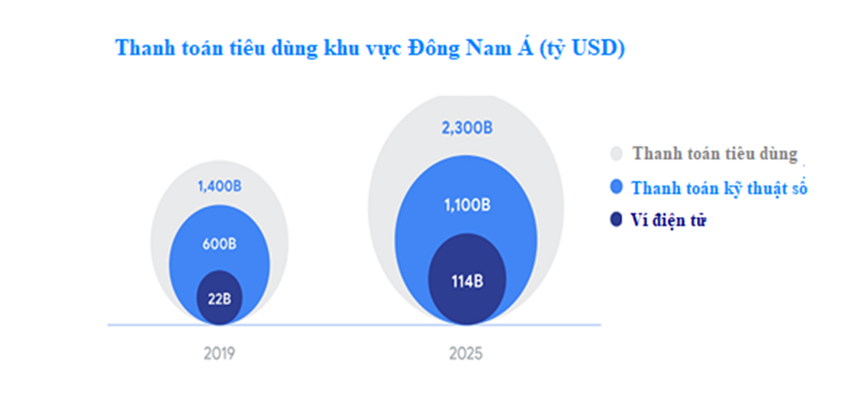
Đơn vị: Tỷ USD
Nguồn: Google & Temasek / Bain, e-Conomy SEA 2019

Thanh toán điện tử và thương mại điện tử ở Việt Nam
Theo Sách trắng thương mại điện tử Việt Nam (Cục Thương mại điện tử và Kinh tế số, Bộ Công thương, 2019), doanh thu thương mại điện tử bán lẻ - B2C của Việt Nam đạt 8,06 tỷ USD trong năm 2018, tăng 30% so với năm 2017.
Báo cáo của Google, Temasek Holdings Pte và Bain & Co dự kiến, tổng giá trị hàng hóa kinh tế Internet của Việt Nam vào năm 2019 đạt gần 5% tổng sản phẩm quốc gia (GDP), cao hơn con số bình quân 3,7% mà khu vực Đông Nam Á đạt được.
Đồng hành với sự phát triển của thương mại điện tử, bắt kịp xu hướng thanh toán không dùng tiền mặt của khu vực và thế giới, thanh toán điện tử tại Việt Nam trong thời gian qua cũng đạt được tốc độ tăng trưởng ấn tượng ở mức 2 và 3 con số.
Nếu trong năm 2017, hệ thống thanh toán điện tử liên ngân hàng trong vai trò hệ thống thanh toán xương sống của Quốc gia, xử lý được hơn 58 triệu tỷ đồng thì con số này trong năm 2018 tăng trưởng tới 25%, đạt 73 triệu tỉ đồng (gấp 13 lần GDP). Như vậy, hệ thống đã xử lý trung bình khoảng 13 tỷ đồng/ngày, gấp gần 2 lần doanh thu thương mại điện tử bán lẻ 8,06 tỷ USD của năm 2018. Số liệu thống kê trong năm 2018 của các phương thức thanh toán điện tử cũng cho thấy tốc độ tăng trưởng ấn tượng so với năm 2017. Trong năm 2018, số lượng giao dịch qua kênh Internet là hơn 255 triệu giao dịch với giá trị khoảng 16 triệu tỷ đồng (tăng tương ứng 33,6% và 19,5% so với năm 2017); số lượng giao dịch qua kênh điện thoại di động là hơn 185 triệu giao dịch với giá trị khoảng 1,86 triệu tỷ đồng (tăng tương ứng 41% và 169% so với năm 2017). Khảo sát của hãng kiểm toán PwC đối với 27 nước đã ghi nhận Việt Nam là thị trường tăng trưởng nhanh nhất về thanh toán di động trong năm 2018 với tỷ lệ người tiêu dùng thanh toán di động ở Việt Nam đã tăng từ 37% lên 61% trong khi Malaysia tăng từ 17% lên 40% hay Philippines tăng từ 14% lên 45%.
Để đạt được những kết quả như trên, bên cạnh việc từng bước hoàn thiện khuôn khổ pháp lý trong hoạt động thanh toán phù hợp với các mô hình ứng dụng công nghệ mới như như quy định về tiền điện tử, ví điện tử; tiền di động (mobile money); chuyển mạch điện tử; tiêu chuẩn thanh toán mã phản hồi nhanh (QR code), tiêu chuẩn thẻ chíp; tiêu chuẩn an ninh an toàn giao dịch điện tử; cơ chế quản lý thử nghiệm hoạt động Fintech (Sandbox),…, nhiều giải pháp đẩy mạnh thanh toán không dùng tiền mặt và nâng cao khả năng tiếp cận dịch vụ tài chính cho người dân đã được triển khai đồng bộ, thống nhất, như: Nâng cấp hệ thống thanh toán điện tử liên ngân hàng, phát triển mạng lưới POS dùng chung, xây dựng hệ thống thanh toán phục vụ các giao dịch thanh toán bán lẻ (ACH), làm tốt công tác thông tin, tuyên truyền về thanh toán điện tử và giáo dục tài chính, chỉ đạo các tổ chức nghiên cứu, ứng dụng mạnh mẽ các công nghệ mới, hiện đại vào các sản phẩm, dịch vụ thanh toán... Nhờ đó, các công nghệ mới về thanh toán trên thế giới đã được ứng dụng mạnh mẽ: Phân tích hành vi khách hành trên dữ liệu lớn; xác thực sinh trắc học; ứng dụng QR Code; mã hóa thông tin thẻ (Tokenization), thanh toán thẻ chíp tiếp xúc và phi tiếp xúc (contact và contactless), thanh toán trên thiết bị di động (Mobile Payment)... giúp tăng tốc độ thanh toán, tăng cường an toàn, bảo mật dịch vụ, gia tăng trải nghiệm và sự hài lòng của khách hàng. Có thể thấy, nhiều dịch vụ thanh toán điện tử đã và đang trở thành sự lựa chọn của người tiêu dùng và người bán hàng, không chỉ trong thương mại điện tử nói riêng mà còn trong nền kinh tế nói chung, bởi những ưu thế vượt trội như thuận tiện, an toàn và tiết kiệm, đưa hoạt động thanh toán không dùng tiền mặt tại Việt Nam có những bước tiến vượt bậc như trên. Những con số của hoạt động thanh toán trong 7 tháng đầu năm 2019 vẫn tiếp tục đạt sự tăng trưởng ấn tượng, ví dụ như số lượng giao dịch tài chính qua kênh Internet tăng 51,8% về số lượng giao dịch và 18,3% về giá trị giao dịch so với cùng kỳ năm 2018, số lượng giao dịch tài chính qua kênh điện thoại di động tăng tương ứng 104,9% về số lượng giao dịch và 155,3% về giá trị giao dịch so với cùng kỳ năm 2018. Đến cuối tháng 7/2019, cả nước đã có khoảng 83,3 triệu tài khoản cá nhân (tăng 14,9% so với cùng kỳ năm 2018), minh chứng rõ rệt cho việc tỷ lệ người được tiếp cận dịch vụ ngân hàng nhiều hơn và hoạt động thanh toán không dùng tiền mặt được thúc đẩy hơn.
Với định hướng đúng đắn và sự chủ động, quyết liệt triển khai đồng bộ có hiệu quả các giải pháp phát triển thanh toán không dùng tiền mặt trong kỷ nguyên số, thanh toán điện tử chắc chắn là một trong các yếu tố không thể thiếu góp phần hỗ trợ nền kinh tế Internet Việt Nam trở thành một trong những nền kinh tế số năng động và phát triển ấn tượng của khu vực./.
TT1
(Theo Bloomberg, Google, Temasek Holdings Pte và Bain & Co, Sách trắng thương mại điện tử Việt Nam)

